РОССИЙСКАЯ ФЕДЕРАЦИЯ

ДЕПАРТАМЕНТ ОБРАЗОВАНИЯ

КОМИТЕТ ПО СОЦИАЛЬНОЙ ПОЛИТИКЕ И КУЛЬТУРЕ

АДМИНИСТРАЦИЯ

г. ИРКУТСК

**Управление образования по Ленинскому округу города Иркутска**

МУНИЦИПАЛЬНЫЕ БЮДЖЕТНЫЕ ДОШКОЛЬНЫЕ ОБРАЗОВАТЕЛЬНЫЕ УЧРЕЖДЕНИЯ Г. ИРКУТСКА

ДЕТСКИЙ САД КОМБИНИРОВАННОГО ВИДА № 90

**Рабочая тетрадь**

**«Город»**

**для детей старшего дошкольного возраста (5 – 6 лет)**

Авторы-составители:

Григорьева Наталья Сергеевна

учитель-логопед МБДОУ г. Иркутска детского сада №90

Лиханова Ирина Петровна

учитель-логопед МБДОУ г. Иркутска детского сада №90

Рабочая тетрадь может использоваться для совместной работы детей, педагогов и родителей при изучении тематического блока «Город».

Выполнение заданий по рабочей тетради способствует закреплению материала, развитию психических процессов (внимания, памяти, мышления и т.д.), мыслительных операций (анализа, синтеза, классификации, обобщения, сравнения), речи (обогащению словаря, закреплению навыков словообразования и словоизменения, развитию связной речи), совершенствованию графических навыков.

Рабочая тетрадь «Город» рекомендована педагогам дошкольных образовательных учреждений, родителям.

Здравствуйте, ребята!

Мы с вами живём в городе Иркутске.

Это наш город. В нём много музеев, театров, улиц, площадей, памятников. Наш город красивый, старинный, чистый.



А где вы любите бывать? Назовите свои любимые места.

Готовы с нами поиграть?

***Игра «Профессии нашего города»*** (Машинист работает на железной дороге. Врач работает в больнице. Учитель работает в школе. Летчик работает в аэропорту).

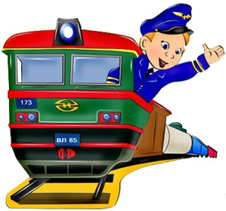  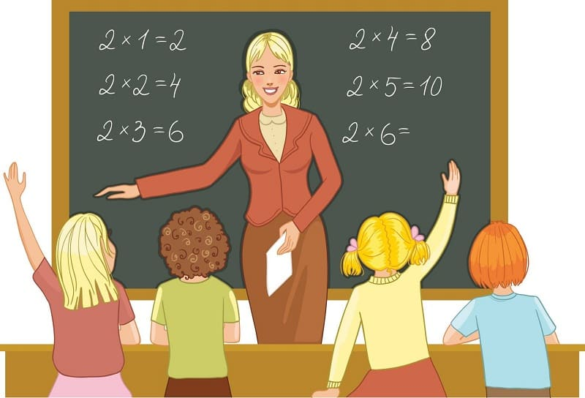 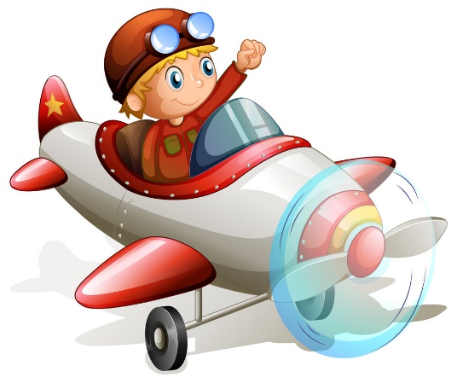

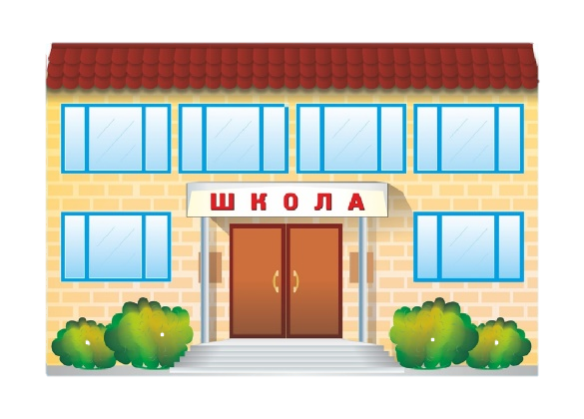 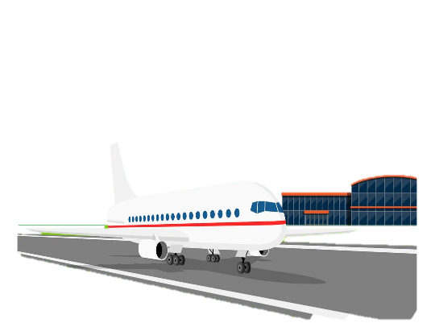  

***Игра «Герб города Иркутска»*** (Найди и обведи герб города Иркутска, расскажи, что на нем изображено)

 

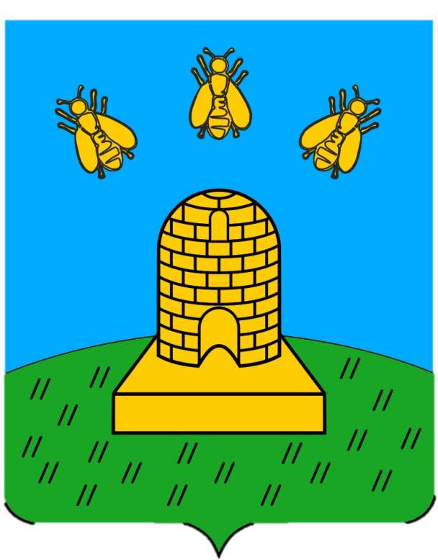 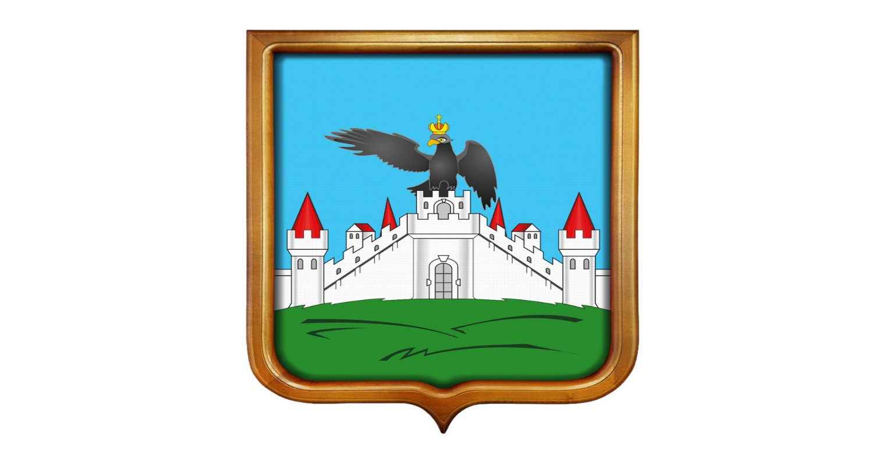

***Игра «Транспорт нашего города»*** На каком транспорте передвигаются по нашему городу? (Автобус, машина, велосипед, лошадь).

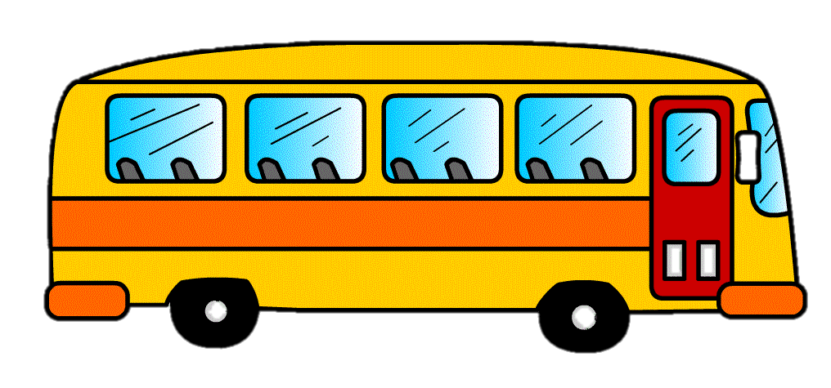 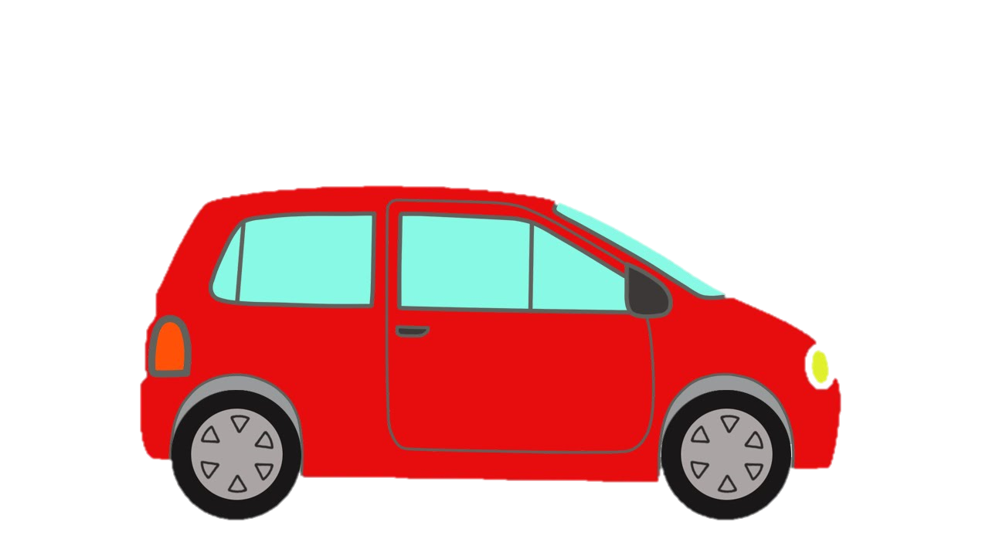

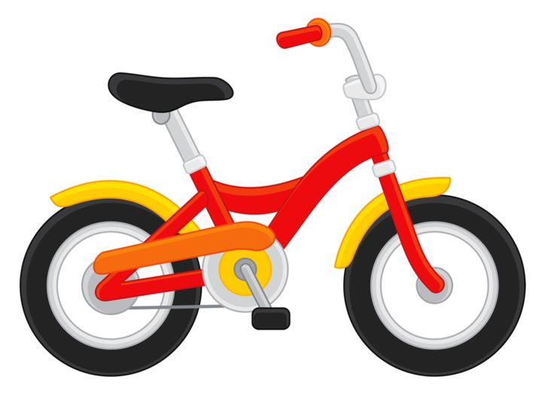 

***Игра «Дома нашего города»*** (Назови какой дом и проведи стрелку: дом из кирпича - кирпичный, дом из дерева - деревянный, дом из панелей - панельный, дом из стекла - стеклянный).

  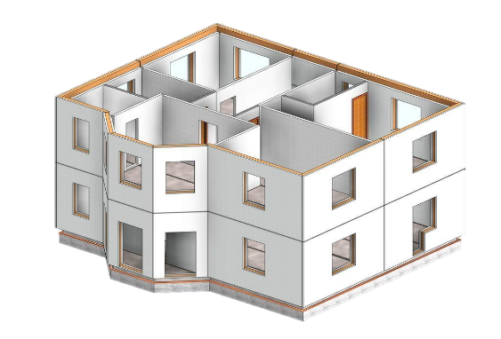 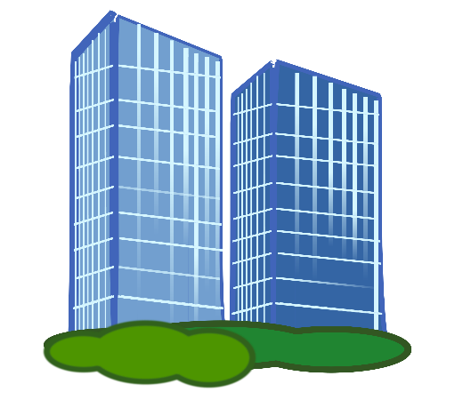

 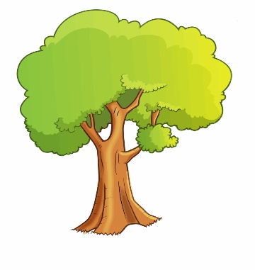 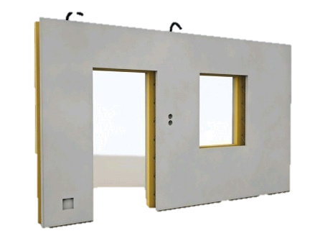 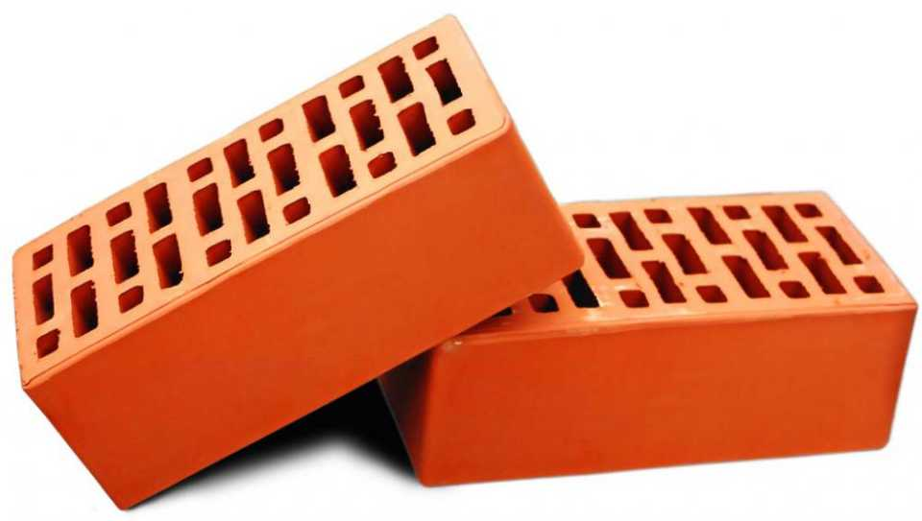

. ***Игра «Где находится машина»*** (Машина стоит под мостом, машина стоит на мосту, машина стоит около моста, машина съезжает с моста).

 

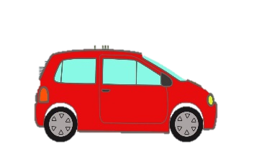 



 

***Игра «Мой, моя»*** Если про предмет можно сказать МОЯ – проведи дорожку красным цветом к девочке. Если про предмет можно сказать МОЙ – проведи дорожку синим цветом к мальчику. Моя машина, моя река, моя школа, моя дорога. Мой автобус, мой дом, мой мост, мой фонтан).

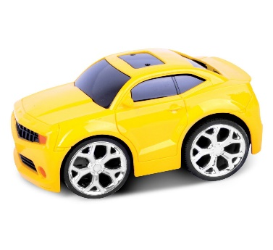  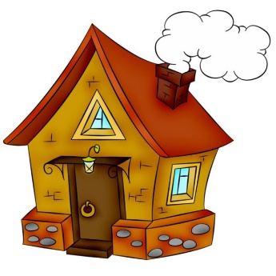 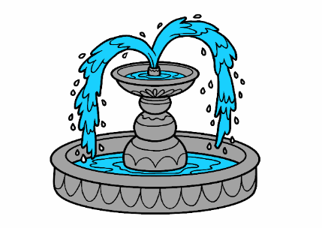

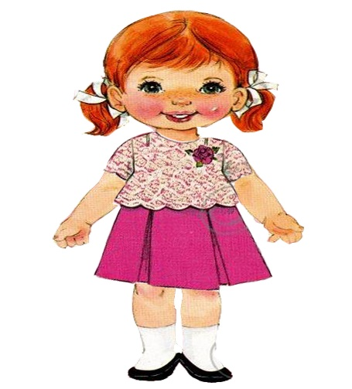 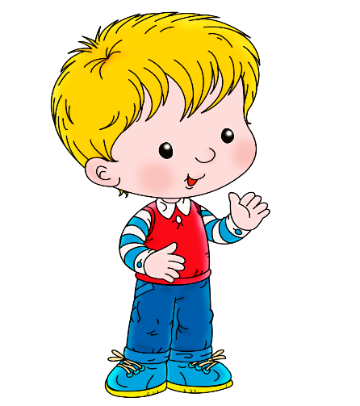

 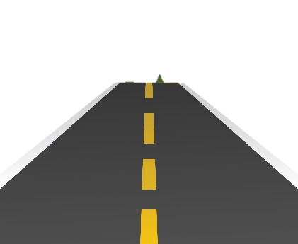 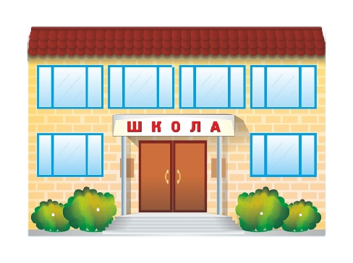 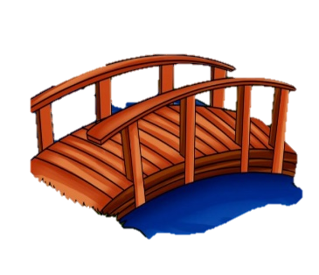

***Игра «Посчитай, какой по счету»*** (Первый автобус, второй дом, третий мост, четвертый фонтан, пятый самолет).

(Первая машина, вторая дорога, третья школа, четвертая река, пятая, остановка).

  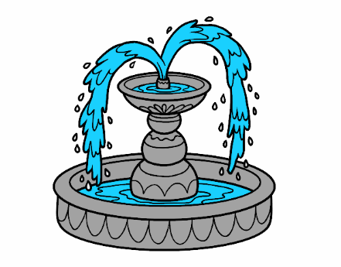 

**1 2 3 4 5**

  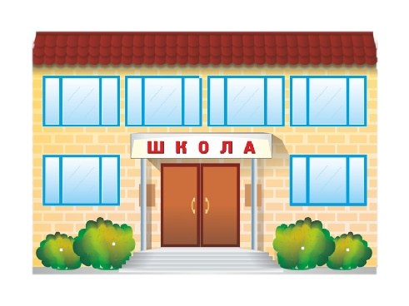  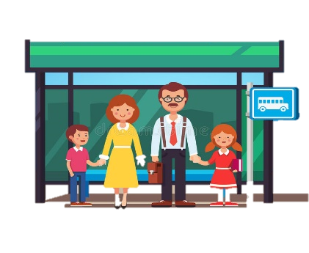

**1 2 3 4 5**

***Игра «Подбери предметы с противоположным значением»*** (дорога узкая и широкая; фонтан высокий и низкий; автобус маленький и большой; река длинная и короткая; самолет быстрый, а велосипед медленный)

   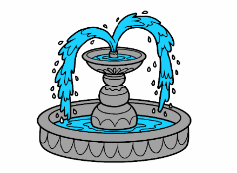 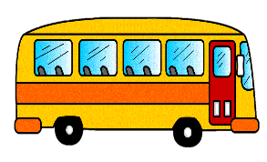 

   

***Игра «Где находится человек?»*** (Нарисовать дорогу, по которой передвигается человек, и где он находится. Человек стоит на мосту. Человек идет в школу. Человек стоит около машины. Человек стоит между домами. Человек перепрыгнул через речку).

 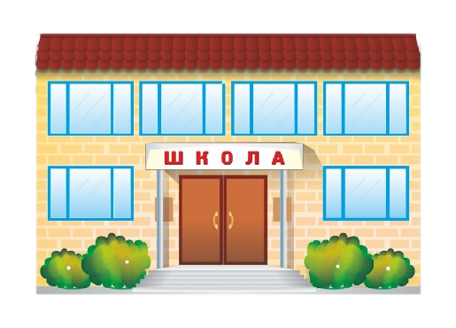 

  

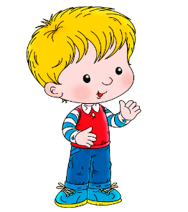    

Содержание игр:

1. ***Игра «Профессии нашего города».*** Цель: Закрепить знания детей о профессиях родного города (машинист, врач, учитель, летчик). Учить составлять предложения (Машинист работает на железной дороге. Врач работает в больнице. Учитель работает в школе. Летчик работает в аэропорту).

2. ***Игра «Герб города Иркутска».*** Цель: расширять представления детей о достопримечательностях своего города.  
(найди герб города Иркутска, расскажи, что на нем изображено).

3. ***Игра «Транспорт нашего города».*** Цель: Закрепить знания детей о транспорте родного города (На каком транспорте передвигаются по нашему городу? (Автобус, машина, велосипед, лошадь).

4. ***Игра «Дома нашего города».*** Цель: упражнять в образовании относительных прилагательных от существительных, обозначающих материал и вещества (дом из кирпича - кирпичный, дом из дерева - деревянный, дом из панелей - панельный, дом из стекла - стеклянный).

5. ***Игра «Где находится машина».*** Цель: Учить понимать значение предлогов: на, под, около, с. Правильно употреблять их в речи; составлять предложения с предлогами.  
(Машина стоит под мостом, машина стоит на мосту, машина стоит около моста, машина съезжает с моста).

6. ***Игра «Мой, моя».*** Цель: формировать умения согласовывать местоимения с существительными.  
(Если про предмет можно сказать МОЯ – проведи красным цветом к девочке. Если про предмет можно сказать МОЙ – проведи синим цветом к мальчику. Моя машина, моя река, моя школа, моя дорога. Мой автобус, мой дом, мой мост, мой фонтан).

7. ***Игра «Посчитай, какой по счету».*** Цель: формировать умения согласовывать числительное с существительным мужского и женского рода.  
(- Первый автобус, второй дом, третий мост, четвертый фонтан, пятый самолет).

(- Первая машина, вторая дорога, третья школа, четвертая река, пятая, остановка).

8. ***Игра «Подбери предметы с противоположным значением».*** Цель: формировать умения подбирать слова с противоположным значением (слова-антонимы).

(Дорога узкая и широкая; фонтан высокий и низкий; автобус маленький и большой; река длинная и короткая; самолет быстрый, а велосипед медленный).

9. ***Игра «Где находится человек?»*** Цель: Учить понимать значение предлогов: на, в, около, между, через. Правильно употреблять их в речи; составлять предложения с предлогами.

(Нарисовать дорогу, по которой передвигается человек, и где он находится. Человек стоит на мосту. Человек идет в школу. Человек стоит около машины. Человек стоит между домами. Человек перепрыгнул через речку).